NOMBRE Y APELLIDOS: …………………………………………………………………………………...
CURSO: 2º BACHILLERATO
EJERCICIOS TIC PROGRAMACIÓN

OBSERVACIONES: Subir este archivo a vuestra carpeta de DRIVE con vuestro nombre

NOTA:

- Explica en qué consiste el siguiente algoritmo.

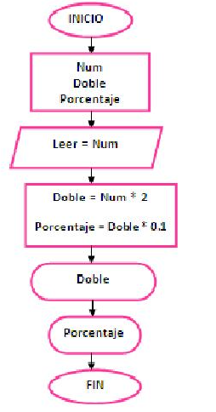

- Escribir un algoritmo o diagrama de flujo de una situación de vuestra vida diaria. Os dejo un ejemplo.
